Приложение 2
к постановлению администрации
МО «Зеленоградский муниципальный округ
Калининградской области»
от «29 » марта 2023 года № 907

СХЕМА
праздничного шествия колонны по улицам города Зеленоградска по маршруту: Городской стадион (ул. Тургенева) - городская площадь – Курортный проспект – ул. Пограничная – ул. Московская –
Мемориальный комплекс
в период с 11.00 до 13.00 часов 09 мая 2023 г.

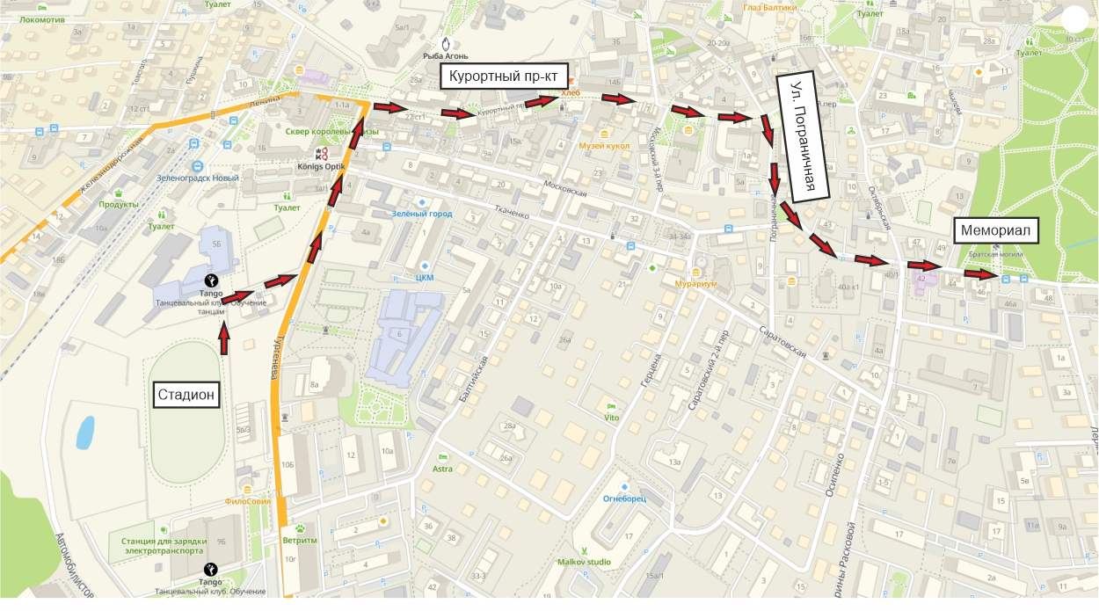

*в связи с ремонтом улицы Московской в г.Зеленоградске возможна корректировка маршрута праздничного шествия

